# UiPath Orchestrator的机器配置

# UiPath Orchestrator的机器配置介绍

1. 在初始化界面点击服务名进去到控制台配置界面

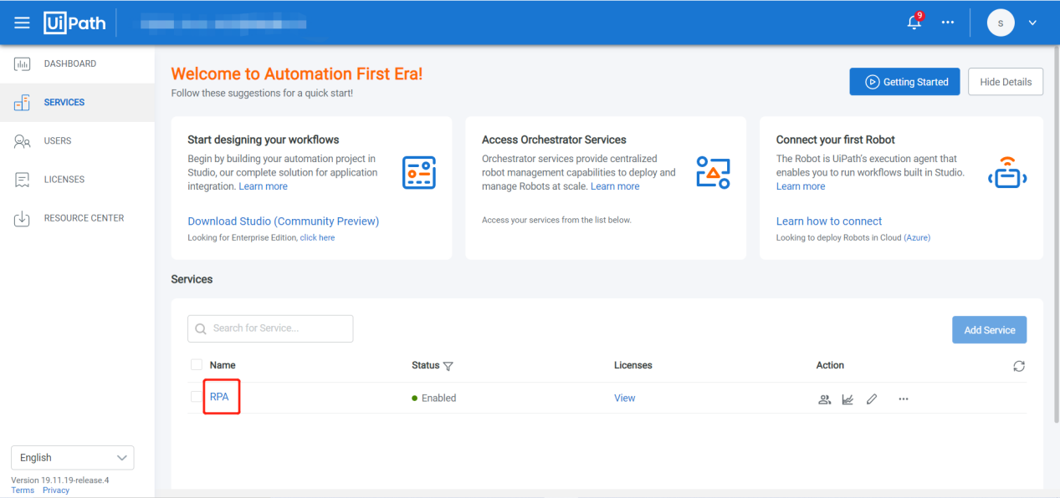

1. 在控制台配置页面配置标准计算机

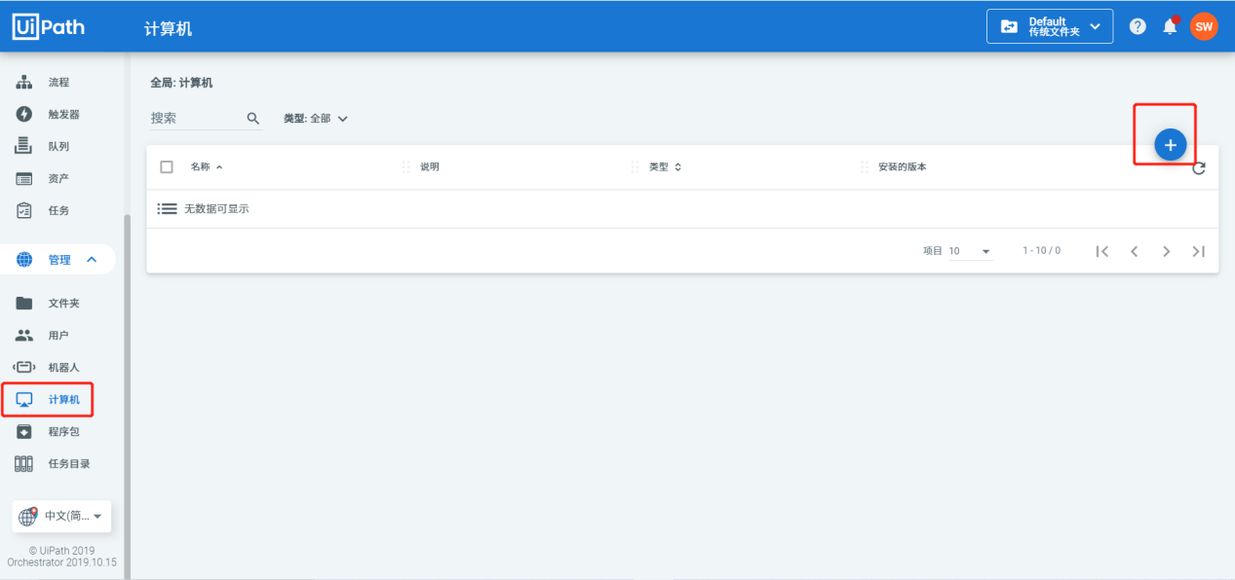

3.计算机名在机器人控制台设置里获取

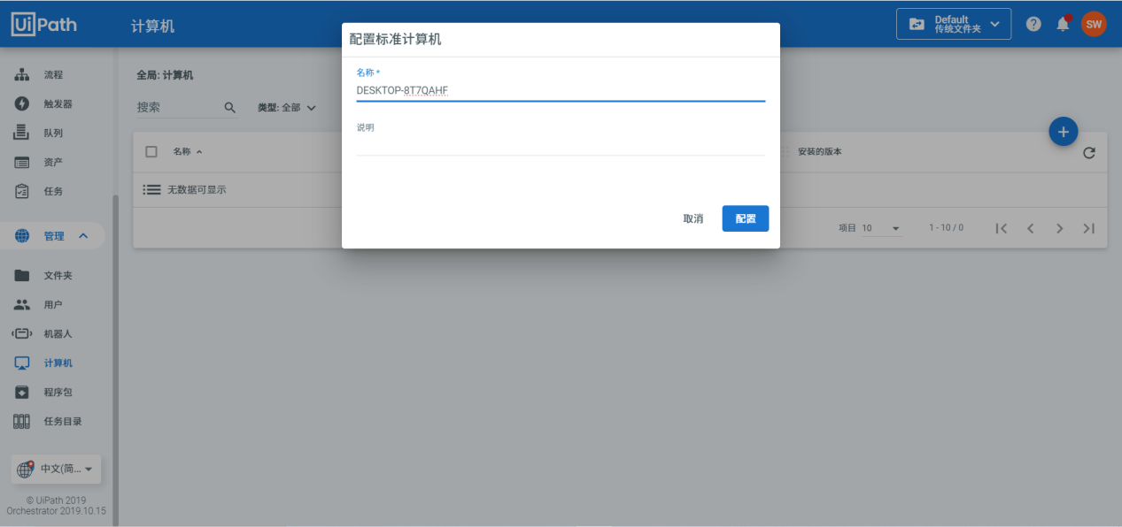

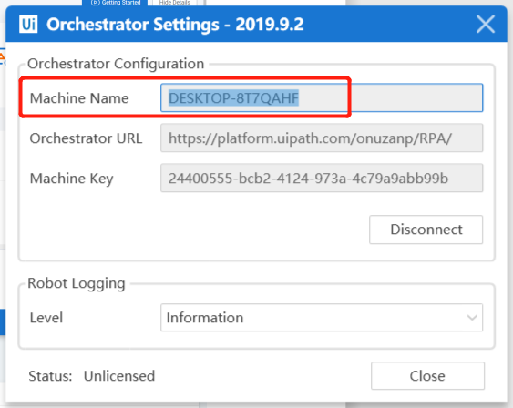

4.计算机配置成功，在控制台配置页可查看配置的计算机

